【附件四 碧湖國小地理位置交通圖】

- 以下為本校位置及交通資訊
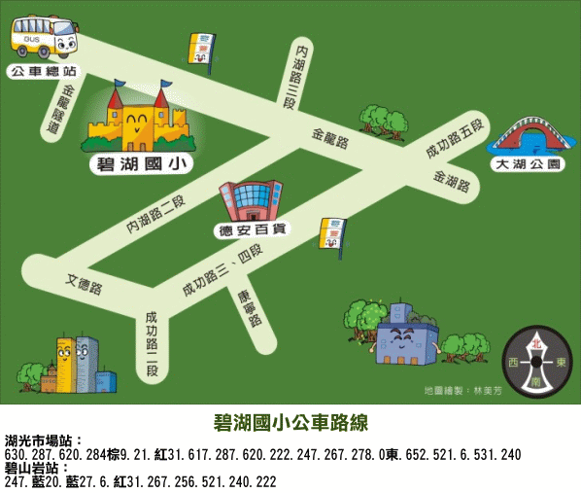
若是搭乘捷運則可從文湖線內湖站下車後，即為德安百貨(現改名為日湖百貨)，往金湖路方向步行15分鐘即可到達本校。

